Завтрак (1-4 класс, ММС) 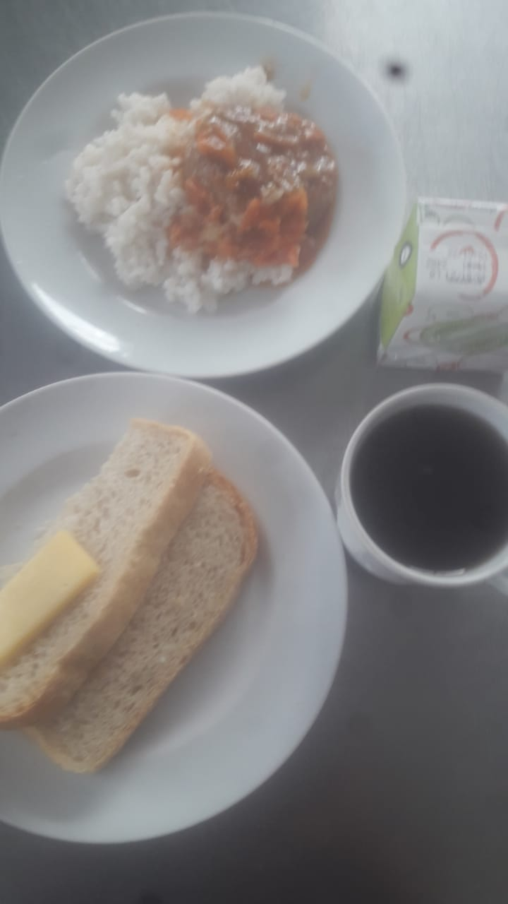
Завтрак (род.взнос) 